|  |  |  |
| --- | --- | --- |
| C:\Users\Admin\Pictures\JATA KPM.png  **BAHAGIAN PENDIDIKAN DAN LATIHAN TEKNIK VOKASIONAL**  **KEMENTERIAN PENDIDIKAN MALAYSIA**  **ARAS 5 & 6, BLOK E14, KOMPLEKS E,**  **PUSAT PENTADBIRAN KERAJAAN PERSEKUTUAN**  **KERTAS PENERANGAN**  ***(INFORMATION SHEET)*** | | |
| **KOD DAN NAMA PROGRAM NOSS** | IT-010-3:2016 PEMBANGUNAN APLIKASI | |
| **TAHAP NOSS** | 3 | |
| **KOD, NAMA CU DAN WA NOSS** | **CU2/WA4 - WRITE MODULE CODE** | |
| **NAMA PROGRAM KV** | SISTEM PENGURUSAN PANGKALAN DATA DAN APLIKASI WEB | |
| **KOD DAN NAMA KURSUS KSKV** | KPD 1023 INTRODUCTION TO WEB DEVELOPMENT | |
| **NO DAN TAJUK STANDARD KANDUNGAN KSKV** | K4 PERFORM WEB PROGRAM CODING USING CSS 3 | |
| **NO. KOD NOSS** | IT-010-3:2016-C02/P(51/70) | Muka Surat : 1 Drp : 9 |
| **NO. KOD KSKV** | KPD1023/P(15/17) |

**TAJUK/***TITLE***:**

**PENGGUNAAN CSS *POSITIONING* DAN *TABLES***

**TUJUAN/***PURPOSE* **:**

Kertas penerangan ini adalah bertujuan menerangkan mengenai :

1. Menerangkan struktur CSS yang berkaitan dengan *Positioning*
2. Menerangkan struktur CSS yang berkaitan dengan *Tables*

.

PENERANGAN:

**4.1 Penggunaan CSS dalam HTML**

**4.1.7 CSS Positioning**

Dalam CSS kita boleh meletakkan kedudukan (Positioning) mengikut kehendak kita. Ini menjadikan reka bentuk web dengan CSS lebih fleksibel kerana kita boleh meletakkan elemen HTML mengikut keinginan kita atau tuntutan reka bentuk web.

a) Statik/*Static*

Secara lalai/*default*, semua elemen HTML / tag mempunyai kedudukan statik. Ini bermakna bahawa anda tidak boleh / tidak dapat menentukan kedudukan elemen tersebut. Apabila anda ingin menukar posisi elemen maka anda perlu memberi kedudukan: relatif dan kemudian anda boleh menggunakan sifat atas, kanan, bawah, dan kiri untuk menentukan kedudukan unsur yang dimaksudkan.

Sebagai contoh, pertimbangkan kod HTML dan CSS berikut:



Berikut ialah kod CSS.

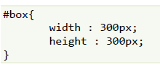

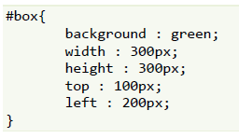Ketika anda tidak memberikan nilai pada *property position*, maka secara *default*, #box memiliki position:statik, jadi anda tidak dapat menggunakan *property top*, *right*, *bottom* dan *left* untuk menentukan posisi #box tersebut :

Contoh imej bagi positioning : statik

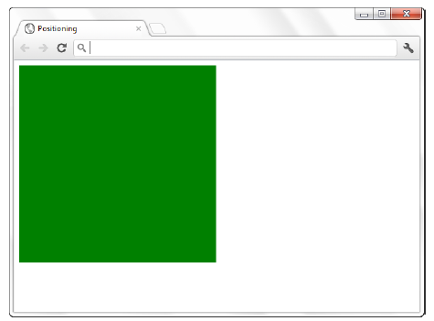

b) Relatif/*Relative*

Tambah kedudukan: berbanding dengan # kotak dan perhatikan bahawa kotak menggeser 100px dari atas dan 200px dari kiri.

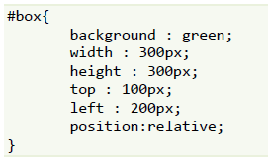

Contoh imej bagi positioning : relatif

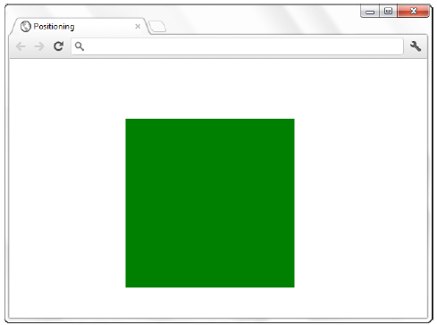

c) Mutlak / *Absolute*

Penambahan posisi: mutlak akan menjadikan unsur selain aturan penempatan elemen dan dibatasi oleh *parent* yang mempunyai kedudukan relatif.

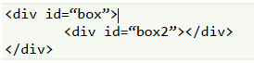

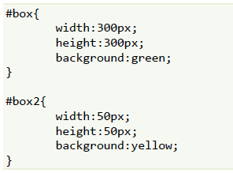

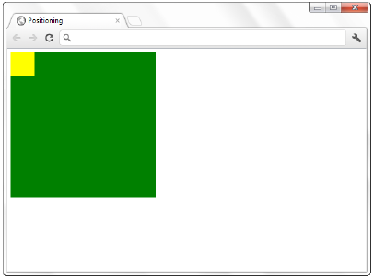

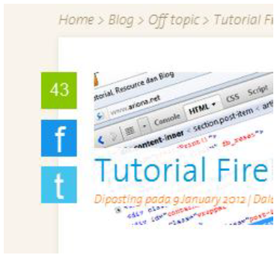

Contoh berikut adalah butang untuk berkongsi melalui Facebook atau Twitter dan nombor pos dipaparkan berturut-turut sebagai cara menegak dan separuh daripada kotak artikel.

d) Tetap / *Fixed*

Sifat posisi tetap/*fixed* hampir sama dengan mutlak, tetapi kedudukan elemen tetap akan tetap berada di posisi yang ditentukan walaupun pelayar digali masuk / keluar atau meluncur naik atau turun.

Pertimbangkan HTML dan kod CSS berikut:

HTML :



CSS :

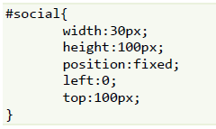

Berikut ini adalah contoh penggunaan position:fixed yang sering ditemui di internet

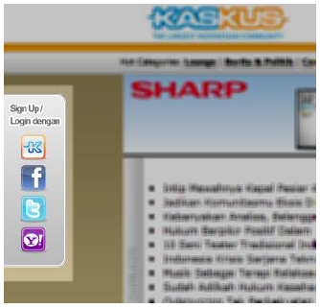

**4.1.8 CSS Tables**

Table border : Untuk menentukan border pada jadual dalam CSS, gunakan border *property*.

|  |  |  |  |  |  |  |  |
| --- | --- | --- | --- | --- | --- | --- | --- |
| <!DOCTYPE html>  <html>  <head>  <style>  table, th, td {  border: 1px solid black;  }  </style>  </head>  <body>  <h2>Add a border to a table:</h2>  <table>  <tr>  <th>Firstname</th>  <th>Lastname</th>  </tr>  <tr>  <td>Peter</td>  <td>Griffin</td>  </tr>  <tr>  <td>Lois</td>  <td>Griffin</td>  </tr>  </table> | Add a border to a table:  |  |  | | --- | --- | | **Firstname** | **Lastname** | | Peter | Griffin | | Lois | Griffin | |

Collapse Table Borders:

|  |  |  |  |  |  |  |  |
| --- | --- | --- | --- | --- | --- | --- | --- |
| table {     border-collapse: collapse; } table, th, td {     border: 1px solid black; } | |  |  | | --- | --- | | **Firstname** | **Lastname** | | Peter | Griffin | | Lois | Griffin | |

Table Color

|  |  |  |  |  |  |  |  |  |  |  |  |  |  |  |  |  |
| --- | --- | --- | --- | --- | --- | --- | --- | --- | --- | --- | --- | --- | --- | --- | --- | --- |
| <!DOCTYPE html>  <html>  <head>  <style>  table {  border-collapse: collapse;  width: 100%;  }  th, td {  text-align: left;  padding: 8px;  }  tr:nth-child(even){background-color: #f2f2f2}  th {  background-color: #4CAF50;  color: white;  }  </style>  </head>  <body>  <h2>Colored Table Header</h2>  <table>  <tr>  <th>Firstname</th>  <th>Lastname</th>  <th>Savings</th>  </tr>  <tr>  <td>Peter</td>  <td>Griffin</td>  <td>$100</td>  </tr>  <tr>  <td>Lois</td>  <td>Griffin</td>  <td>$150</td>  </tr>  <tr>  <td>Joe</td>  <td>Swanson</td>  <td>$300</td>  </tr>  <tr>  <td>Cleveland</td>  <td>Brown</td>  <td>$250</td>  </tr>  </table>  </body>  </html> | Colored Table Header  |  |  |  | | --- | --- | --- | | **Firstname** | **Lastname** | **Savings** | | Peter | Griffin | $100 | | Lois | Griffin | $150 | | Joe | Swanson | $300 | | Cleveland | Brown | $250 | |

SOALAN:

1. Nyatakan bagaimana CSS *positioning* digunakan dalam HTML.
2. Nyatakan bagaimana CSS *tables* digunakan dalam HTML

RUJUKAN:

1. Paul Deitel Deitel & Associates, Inc. Harvey Deitel Deitel & Associates, Inc. Abbey Deitel Deitel & Associates, Inc(2012)., Interner and World Wide Web: How to Program, Pearson, ISBN-13: 978-0-13-215100-9
2. Jon Ducket (2011), HTML & CSS Design and Build Websites, (2nd Edition), John Wiley & Sons, Inc., ISBN: 978-1-118-00818-8
3. World Wide Web Consortium(W3C) - <https://www.w3.org/>, 4 Julai 2019, 5.00 pm